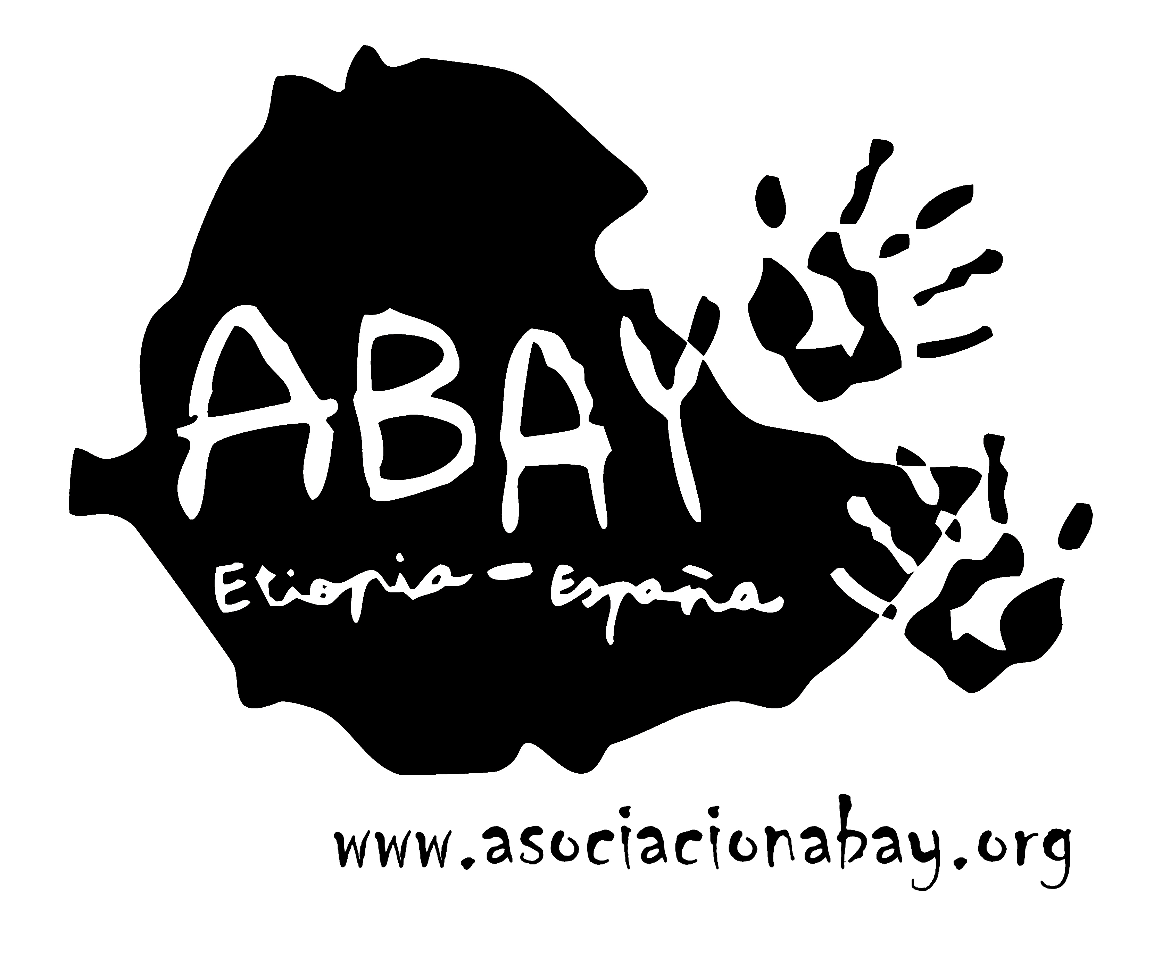
Abay (Nilo Azul) asociación para el desarrollo en Etiopia
Inscrita en el Registro Nacional de Asociaciones con el número: 588177
CIF G54195680

La Asociación Abay nace desde un profundo sentimiento de amor y respeto por Etiopía.

Somos una asociación sin ánimo de lucro formada por personas interesadas en participar el desarrollo del pueblo etíope.

Nuestra andadura en la cooperación internacional es muy pequeña, data de apenas 1 año y medio, pero hemos establecido una extensa red de colaboradores tanto en nuestra comunidad como en Etiopía que nos posibilita seguir avanzando en nuestros objetivos.

Gracias por participad con nosotros y por lo tanto con el pueblo etíope.

Acciones realizadas

- Acondicionamiento de las Escuela de Bacho Walmara: dotación de pupitres para 750 niños y diverso material escolar (pizarras, libros de texto, diccionarios). Fotografía 1.

- Dotación de material textil y sanitario para la comunidad donde actúa SWAAE, asociación para la mujer y el SIDA en Etiopía. Fotografía 2.

- Participación con Infancia Solidaria en el traslado de 4 niños desde Etiopía para su tratamiento hospitalario en nuestra comunidad. Fotografía 3.

- Colaboración con otras ONGs y cooperantes que trabajan en Etiopía (ADIA, Mediterránea, etc).

Proyectos
- Proyecto de reconstrucción de la Escuela pública de Bacho Walmara.

- Programa de Hermanamiento de Colegios.

- Proyecto de mejora de calidad de vida de niños y mujeres afectados e infectados por VIH/SIDA en Addis Abeba y Fitche

- Participación con la Fundación Infancia Solidaria para el traslado de niños etíopes para su tratamiento hospitalario en nuestra comunidad.
Otros objetivos planteados y ya iniciados:
- Difusión de la cultura etíope (concurso de dibujo, exposición de fotografías, charlas de sensibilización)

- Fomento del comercio justo.

El detalle de las acciones realizadas por Abay puede encontrarlas en nuestra página web: www.asociaciónabay.org .

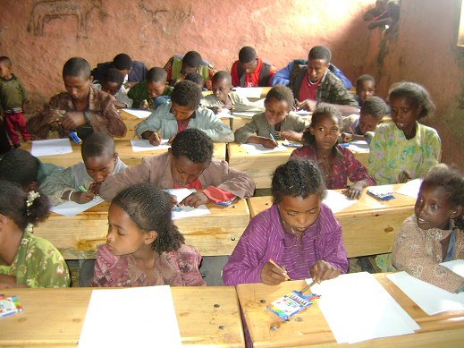
Fotografía 1
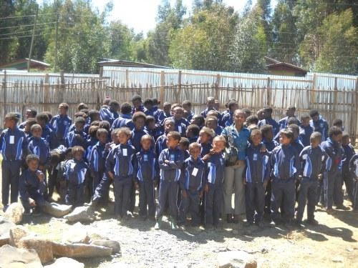
Fotografía 2
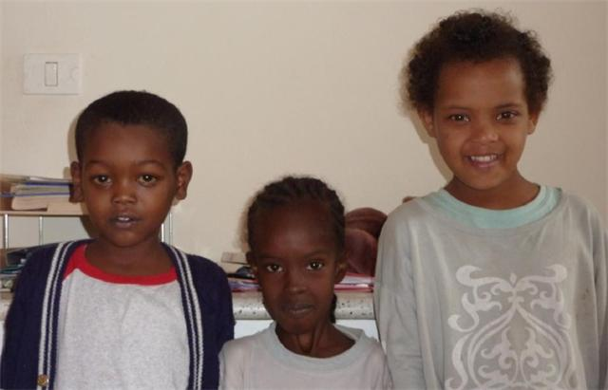
Fotografía 3

